中國文化大學111年度高教深耕計畫活動成果紀錄表
子計畫 | 高教深耕計畫A4-2-2 曉峰學苑
具體作法 | A4厚植專業知識，啟發創新能力，提升就業知能
主題 | 曉峰學苑參訪 – 永續教育，前進未來議事廳
內容 | 主辦單位：教務處綜合業務組  活動日期：111年8月23日  活動地點：台中立法院中南部辦公室  主 講 者：  參與人數：44人  內 容：  一.立法院永發會 – 立委的永續教育課  1.蔡其昌、教育委員會立法委員、教育部長  2.永續公民教育課(國際講者)  3.永續教育宣言  4.合照  二.未來議事廳 – 民間團體質詢提出2050永續教育問題  三.支持合作商之短講  四.企業與高等教育永續人才的深度對談  1.由各校校長、孩子、青年、企業提問並回答  五.國民教育與學校轉型/永續教育的未來
活動  照片 | 活動照片電子檔名稱 | 活動照片內容說明
 | 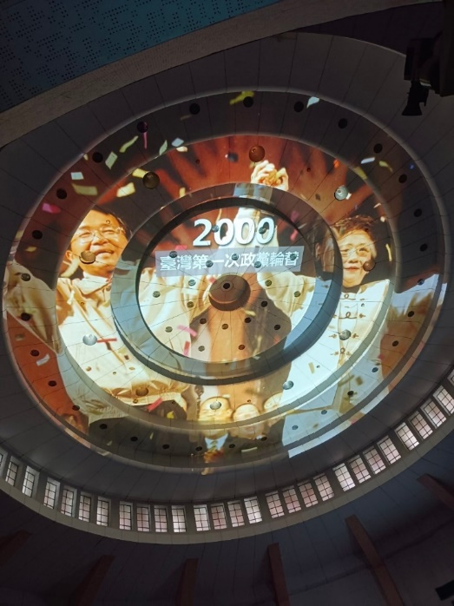 | 影片投影在天花板
 | 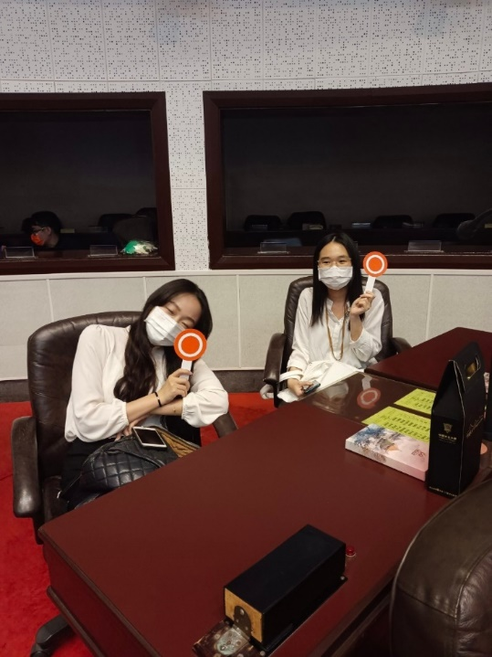 | 苑生舉牌宣示
 | 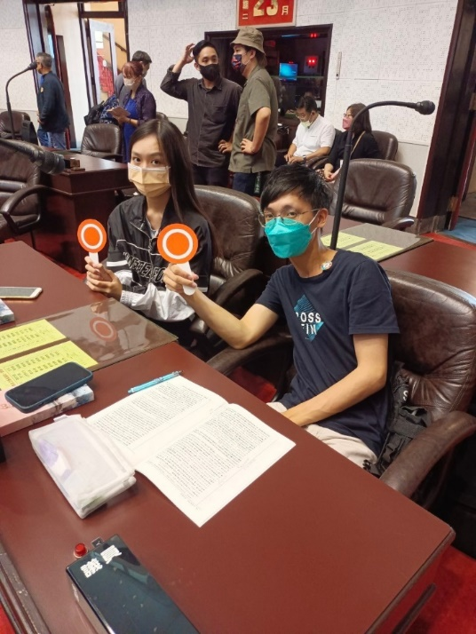 | 苑生舉牌宣示
 | 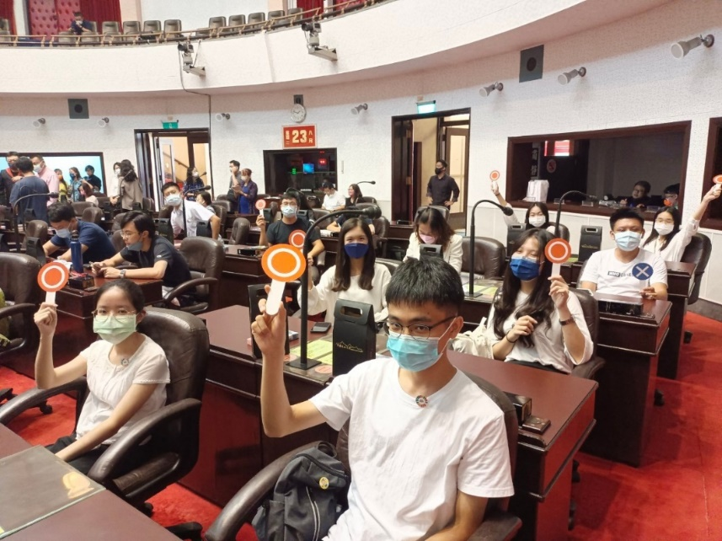 | 立法院內部
 | 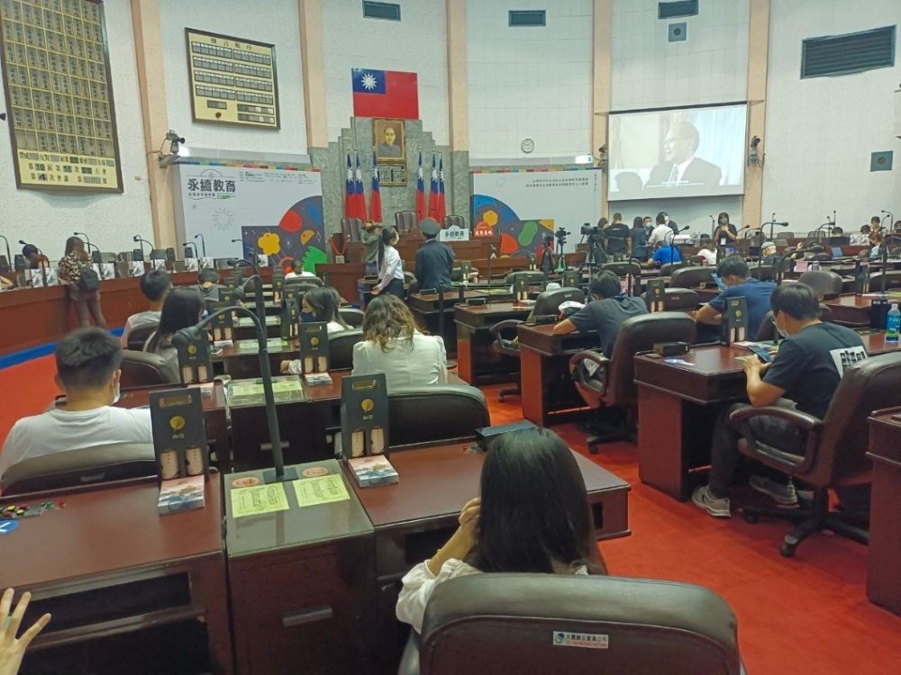
 | 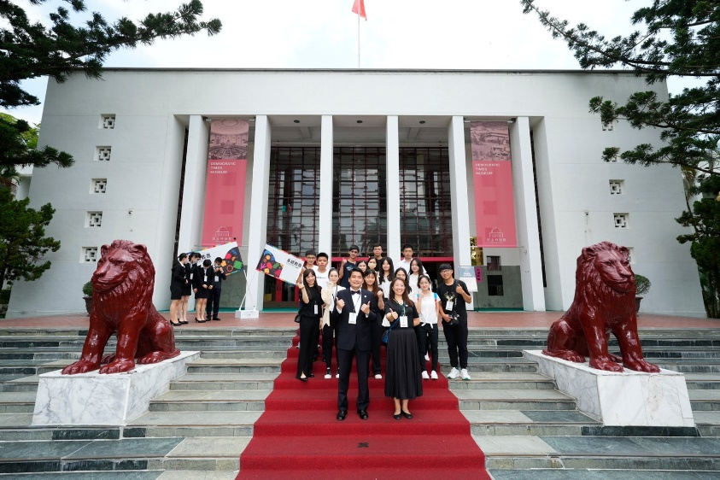 | 曉峰合照

